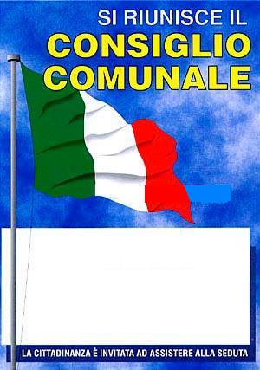

Si rende noto alla cittadinanza

Che è stato convocato in seduta STRAORDINARIA il
CONSIGLIO COMUNALE

per il 28 ottobre 2022, ore 18:30, in prima convocazione, e per le ore 19:30 del 29 ottobre 2022 in seconda convocazione, presso il centro sociale sito al parco “E. De Nicola”, per la trattazione dei seguenti argomenti:

- Approvazione del bilancio consolidato dell’esercizio 2021 ai sensi dell’art. 11-bis del D. Lgs. n. 118/2011 e dell’art. 151 comma 8 del D. Lgs. n. 267/2000;

- Variazione di bilancio ai sensi dell’art. 175 comma 2 del D. Lgs. 267/2000 e contestuale approvazione programma per l’affidamento degli incarichi ex art. 3, comma 55, L.F. 244/2007 per l'anno 2022;

- Variazione di bilancio ai sensi dell’art. 175 comma 2 del D. Lgs. 267/2000 con contestuale modifica agli schemi del programma triennale dei lavori pubblici 2022/2024 ed elenco annuale 2022;

- Variazione al bilancio di Previsione 2022 - 2024 ex art. 42 comma 2 e art. 175 comma 2 del D. Lgs. n. 267/2000.

Lì, 24.10.2022

IL PRESIDENTE DEL C.C. IL SINDACO

Sig.ra Giovanna Mirra Dr. Aniello Rega

